第20讲 共点、共线与共圆问题

本节主要内容有共点、共线与共圆概念及常用证明方法．所谓共点，指n条(n≥3)直线经过同一点．或n个(n≥3)圆经过同一点; 共线，指的三个及以上的点在同一条直线上; 共圆，指不在一条直线上的三点确定一个圆,以及有四点或四个以上的点在同一个圆上．证明中常用到Menelaus定理、Ceva定理、Fermat点、Simson线、Euler线、四点共圆等知识．

A类例题
例1 设线段AB的中点为C，以AC为对角线作平行四边形AECD、BFCG，又作平行四边形CFHD、CGKE，求证：H、C、K三点共线．
K
H
G
E
F
B
C
D
A
分析 C为AB中点，若C为HK的中点，则AKBH为平行四边形．反之，若平行四边形成立，则H、C、K共线．
证明 连AK、DG、BH．
∵ AD∥EC∥KG，AD＝EC＝KG，∴ 四边形AKGD是平行四边形．
∴ AK∥GD，AK＝GD．
同理，BH∥GD，BH＝GD，∴ BH∥AK，BH＝AK，
∴ 四边形AKBH是平行四边形．故AB、HK互相平分，即HK经过AB的中点C．
∴ H、C、K三点共线．
说明 证明具有特殊的性质的几个点共线．
链接 点共线的通常证明方法是：通过邻补角关系证明三点共线；证明两点的连线必过第三点；证明三点组成的三角形面积为零；还可以利用Menelaues定理及其逆定理证明三点共线等．n(n≥4)点共线可转化为三点共线．

例2 求证：过圆内接四边形各边中点向对边所作的四条垂线，交于一点．
分析 画出图形，是必要的，可以研究一下两条垂线的交点的性质，不难发现证明的方法．
证明 若ABCD是特殊图形(矩形、等腰梯形)，易知结论成立．
如图，设圆内接四边形ABCD的对边互不平行．E、F、G、H分别为AB、BC、CD、DA的中点，EE'⊥CD，FF'⊥DA，GG'⊥AB，HH'⊥BC，垂足分别为E'，F'，G'，H'．
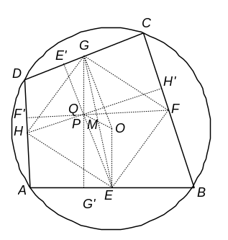
设EE'与GG'交于点P．∵ E为AB中点，∴ OE⊥AB，∴OE∥EE'．
同理，OG∥EE'．∴ OEPG为平行四边形．
∴ OP、EG互相平分．即OP经过EG中点M．
同理，设FF'与HH'交于Q，则OQ经过FH中点N．
∵ E、F、G、H分别为AB、BC、CD、DA的中点，
∴ EFGH是平行四边形，∴EG、FH互相平分，即EG的中点就是FH的中点于是M与N重合．
∴ OP、OQ都经过点M且OP＝OQ＝2OM．
∴ P、Q重合，即四条垂线交于一点．
说明 本题利用了两条直线的交点具有某种性质来证明三线共点．
链接 证明线共点还可用有关定理(如三角形的3条高线交于一点、Ceva定理及逆定理等)，或证明第3条直线通过另外两条直线的交点，也可转化成点共线的问题给予证明．
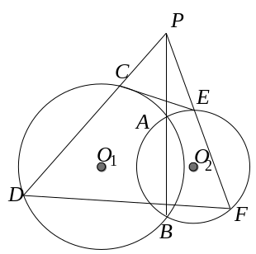
例3 ⊙O₁与⊙O₂相交于点A、B，P为BA延长线上一点，
割线PCD交⊙O₁于C、D，割线PEF交⊙O₂于E、F，
求证：C、D、E、F四点共圆．
分析 可以通过C、D、E、F连成的四边形的对角互补或
四边形的外角等于内对角来证明．
证明 链接CE、D F，PC·PD=PA·PB=PE·PF．
于是，ΔPCE∽ΔPFD，
∴ ∠PEC=∠PDF．
∴ C、D、E、F共圆．

链接 证明共圆常用的方法有：证明几个点与某个定点距离相等；如果某两点在某条线段的同旁，证明这两点对这条线段的张角相等；证明凸四边形对角互补(或外角等于内对角)．(特别的，如果几个点对同一条线段张角为直角，则这几个点在以这条线段为直径的圆上．)证明这四点可以满足圆幂定理．
情景再现
1．⊙I内切于⊿ABC，D为BC上的切点，M、N分别为AD、BC的中点，求证：M、I、N三点共线．
2. 证明三角形的三条高所在直线交于一点；三条中线交于一点；三条角平分线交于一点．
3. 设PQ、QR是⊙O的内接正九边形的相邻两边．A为PQ中点，B为垂直于QR的半径的中点．求∠BAO．

B类例题
例4 设等腰三角形ABC的两腰AB、AC分别与⊙O切于点D、E，从点B作此圆的切线，其切点为F，设BC中点为M，求证：E、F、M三点共线．
分析 显然此圆和三角形的位置需要分情况讨论，要证明E、F、M三点共线，可以证明连线成角为0°或180°，于是有下面的证明．
证明 ∵△ABC是等腰三角形，AB＝AC，
∴ 直线AO是∠BAC的平分线．故AO所在直线通过点M．
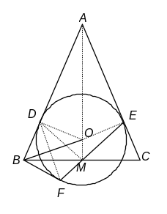
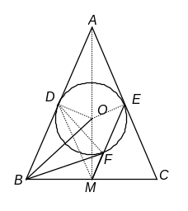
∴ ∠OMB＝90°，又∠ODB＝90°，∴D、O、M、B四点共圆．
∴ ∠DFM＝∠DOM．且∠ABM＋∠DOM＝180°．
∵ ∠DFE＝∠DOE＝∠ABM．
∴ ∠DFE＋∠DFM＝180°．
∴ E、F、M共线．
如果切点F在三角形外，则由D、B、F、M、O共圆，
得∠DFM＝∠DBM．
而∠DBM＝∠AOD＝∠DOE＝∠DFE．∴ ∠DFM＝∠DFE．
∴ F、M、E共线．
说明 证明三点共线常证明连线成角为0°或180°．

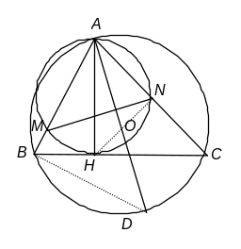
例5 以锐角△ABC的BC边上的高AH为直径作圆，分别交AB、AC于M、N，过A作直线l_{A}⊥MN，用同样的方法作出直线l_{B}，l_{C}，求证：l_{A}、l_{B}、l_{C}交于一点．
分析 如果能证明这三条直线都经过三角形的外心，则此三线共点．
证明 取△ABC的外接圆O，连HN，DB．则∠CAD与∠MNH都是∠ANM的余角，
∴ ∠MNH＝∠CAD，
∵ ∠MNH＝∠MAH，∠CAD＝∠CBD，∴ ∠CBD＝∠MAH，
∵ ∠BAH＋∠ABH＝90°，∴ ∠CBD＋∠CBA＝90°．
∴ l_{A}是⊙O的直径．即AB过⊙O的圆心O．同理l_{B}、l_{C}都过点O．
即l_{A}、l_{B}、l_{C}交于一点．
链接 利用某些特殊点证明三线共点是常用的方法，三角形的五心是经常用到的．对于三角形的五心的性质，同学们可以参见第十七讲的内容．

例6 在ΔABC的边AB、BC、CA上分别取点D、E、F，使DE=BE，EF=EC．证明：ΔADF的外接圆圆心在∠DEF的平分线上．
C
B
A
D
F
E
O
1
2
分析 设O为ΔADF的外接圆圆心，于是OA=OD=OF．若EO是∠DEF的平分线，则出现了等线段对等角的情况，这在圆中有此性质．故应证明O、D、E、F共圆．
证明 ∵ EC=EF，∴ ∠2=180°－2∠C，同理，∠1=180°－2∠B，
∴ ∠DEF=180°－∠1－∠2=2(∠B+∠C)－180°

=2(180°－∠A)－180°=180°－2∠A．
但O为ΔADF的外接圆圆心，∴∠DOF=2∠A，∴∠DEF+∠DOF=180°，
∴ O、D、E、F四点共圆．但OD=OF，∴∠DEO=∠OEF，即O在∠DEF的角平分线上．
情景再现
4. 菱形ABCD中，∠A=120°，O为△ABC外接圆，M为其上一点，连接MC交AB于E，AM交CB延长线于F．求证：D，E，F三点共线．
5．设P、Q、R分别为△ABC的外接圆O上弧BC、CA、AB的中点．PR、PQ分别交AB、AC于点D、E，求证：DE∥BC．
O
E
D
R
Q
P
C
B
A

O
A
F
D
C
B
E
M

6．以△ABC的两边AB、AC为边向外作正方形ABDE、ACFG，△ABC的高为AH，求证：AH、BF、CD三线交于一点．
7. 如图，两个正三角形ΔEFG与ΔE'F'G'都内接于正方形ABCD，求证：EE'GG'是平行四边形．
G
E
F
D
A
B
C
E'
F'
G'
M
F
D
H
G
E
C
B
A

C类例题
例7 设AD、BE、CF为△ABC的三条高，从点D引AB、BE、CF、AC的垂线DP、DQ、DR、DS，垂足分别为P、Q、R、S，求证：P、Q、R、S四点共线．
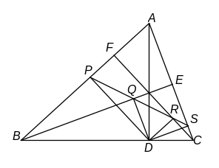
分析 这里有多个四点共圆，又有多个垂线．四点共圆，可以看成圆的内接三角形与圆上一点．故适用于Simson线．
证明 设H为垂心．
由∠HDB＝∠HFB＝90°，∴ H、D、B、F四点共圆．
∵ DP⊥BF，DQ⊥BH，DR⊥HF，P、Q、R分别为垂足．
∴ P、Q、R共线，(△HBF的Simson线)．同理，Q、R、S共线(△CEH的Simson线)．
∴ P、Q、R、S共线．
说明 利用几何名定理（Simson 线等）证明三点共线是常用方法．

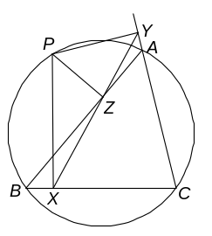
链接 (Simson 线)设P是△ABC的外接圆上(异于A、B、C)一点，PX⊥BC，PY⊥CA，PZ⊥AB，垂足分别为X、Y、Z，则X、Y、Z共线．

例8 设A₁、B₁、C₁是直线l₁上三点，A₂、B₂、C₂是直线l₂上三点．A₁B₂与A₂B₁交于L，A₁C₂与A₂C₁交于M，B₁C₂与B₂C₁交于N，求证：L、M、N三点共线．
分析 图中有许多三点共线，可以利用这些三点共线来证明L、M、N三点共线．所以可以选定一个三角形，这个三角形的三边上分别有L、M、N三点．
设A₁C₂与A₂B₁、B₂C₁交于P、Q，A₂B₁与B₂C₁交于R．
则只要证明··=1，则由Menelaues定理的逆定理可证明L、M、N三点共线．
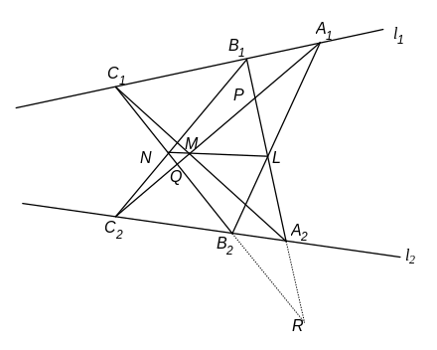
证明 A₂C₁截△PQR得，··=1，
B₁C₂截△PQR得，··=1，
A₁B₂截△PQR得，··=1，
l₁截△PQR得，··=1，
l₂截△PQR得，··=1．
五式相乘，即得··=1，从而L、M、N三点共线．
说明 本题利用了Menelaues定理及其逆定理证明三点共线．

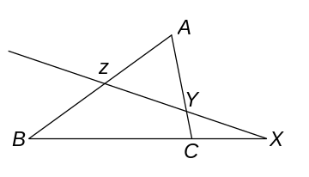
链接 证明三点共线和三线共点常用以下两个定理：
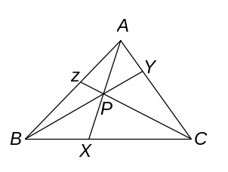
(Menelaues定理) X、Y、Z是△ABC的三边BC、CA、AB所在直线上的三点，则X、Y、Z三点共线的充要条件是··=1．
(Ceva定理)X、Y、Z是△ABC的三边BC、CA、AB上三点，，则AX、BY、CZ三线共点的充要条件是··=1．
同学们可参见本书第十八、十九讲的内容．

例9 四边形内接于⊙O，对角线AC、BD交于点P，设△PAB、△PBC、△PCD、△PDA的外接圆圆心分别为O₁、O₂、O₃、O₄，求证：OP、O₁O₃、O₂O₄共点．(1990年全国联赛)
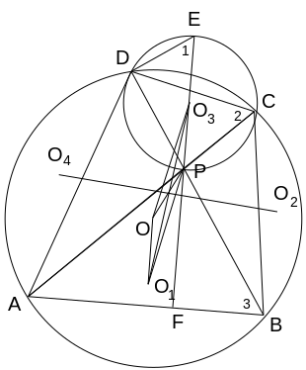
证明 ∵O为⊿ABC的外心，∴ OA=OB．
∵ O₁为⊿PAB的外心，∴O₁A=O₁B．
∴ OO₁⊥AB．
作⊿PCD的外接圆⊙O₃，延长PO₃与所作圆交于点E，并与AB交于点F，连DE，则∠1=∠2=∠3，∠EPD=∠BPF，
∴ ∠PFB=∠EDP=90°．
∴ PO₃⊥AB，即OO₁∥PO₃．
同理，OO₃∥PO₁．即OO₁PO₃是平行四边形．
∴ O₁O₃与PO互相平分，即O₁O₃过PO的中点．
同理，O₂O₄过PO中点．
∴ OP、O₁O₃、O₂O₄三直线共点．

例10 ΔABC是等腰三角形，AB=AC，若M是BC的中点，O是直线AM上的点，使OB⊥AB；Q是BC上不同于B、C的任一点；E在直线AB上，F在直线AC上，使E、Q、F不同且共线．
求证：OQ⊥EF当且仅当QE=QF．
分析 证明“当且仅当”时，既要由已知OQ⊥EF证明QE=QF，也要由QE=QF证明OQ⊥EF．
证明 连OE、OF、OC[来源:学。科。网Z。X。X。K]
先证OQ⊥EF⇒QE=QF．
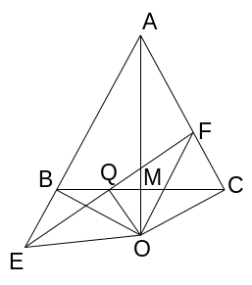
OB⊥AB,OQ⊥QE⇒O、Q、B、E四点共圆⇒∠OEQ=∠OBM．
由对称性知OC⊥CA，OQ⊥QF⇒O、Q、F、C四点共圆⇒∠OFQ=∠OCQ，又∠OBC=∠OCB⇒∠OEF=∠OFE⇒OE=OF⇒QE=QF．
再证QE=QF⇒OQ⊥EF．（用同一法）
过Q作E′F′⊥OQ，交AB于E′，交AC于F′．由上证，可得QE′=QF′．
若E′F′与EF不重合，则EF与E′F′互相平分于Q，则EE′F′F为平行四边形，EE′∥FF′，这与AB不与AC平行矛盾．从而E′F′与EF重合．

情景再现
8．以△ABC的三边为边向形外作正方形ABDE、BCFG、ACHK，设L、M、N分别为DE、FG、HK的中点．求证：AM、BN、CL交于一点．
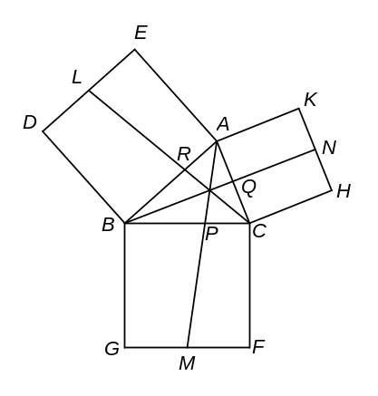
9．如图，已知两个半径不相等的圆⊙O₁，⊙O₂相交于M、N两点，⊙O₁，⊙O₂分别与⊙O内切于点S、T，求证：OM⊥MN的充要条件是S、N、T三点共线．

T
S
O
N
M
O
2
O
1

10．给出锐角△ABC，以AB为直径的圆与AB边的高CC′及其延长线交于M，N.以AC为直径的圆与AC边的高BB′及其延长线将于P，Q.求证：M，N，P，Q四点共圆.
(第19届美国数学奥林匹克)
A
B
C
K
M
N
P
Q
B
′
C
′

习题20

1．选择题：
(1) 如图，在四边形ABCD的对角线的延长线上取一点P，过P作两条直线分别交AB、BC、CD、DA于点R、Q、N、M，
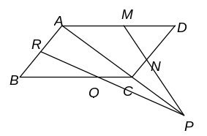记t＝···，则t的值
A．t>1 B．t＝1 C．t<1 D．t的值不定
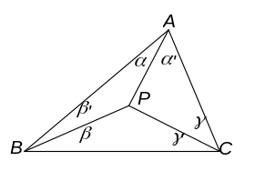
(2)如图，在不等边三角形ABC内取异于内心的点P，连接PA、PB、PC，把角A、B、C分成α、α’、β、、γ、γ’，记M＝sinαsinβsinγ，N＝sinα’sinβ’sinγ’．则
A．M>N B．M＝N C．M<N D．不能确定

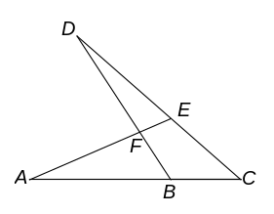
[来源:学科网][来源:Zxxk.Com]
2．填空题：
(1)如图，若==2，则= ．
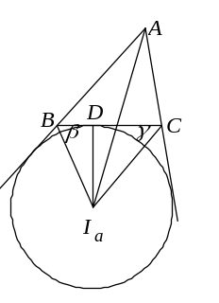
(2)三角形三个旁切圆与三角形三边BC、CA、AB切于点D、E、F，则··= ．

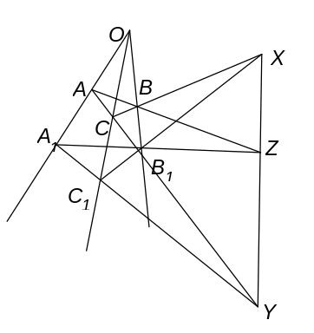3．(Desargues定理)已知直线AA₁、BB₁、CC₁相交于点O，直线AB与A₁B₁交于点X，BC与B₁C₁交于点Y，CA与C₁A₁交于点Z，求证：X、Y、Z共线．

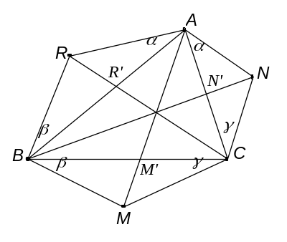

4．已知△ABC外有三点M、N、R，且∠BAR＝∠CAN＝α，∠CBM＝∠ABR＝β，∠ACN＝∠BCM＝γ，证明：AM、BN、CR三线交于一点．

R
Q
P
D
C
B
A
5．设P为正方形ABCD的边CD上任一点，过A、D、P作 一圆交BD于Q，过C、P、Q作一圆交BD于R，求证：A、P、R三点共线．

6．如图，两个全等三角形ABC与A′B′C′，它们的对应边也互相平行，因而两个三角形内部的公共部分构成一个六边形，求证：此六边形的三条对角线UX、VY、WZ交于一点．
Z
Y
X
W
V
U
C'
B'
A'
C
B
A

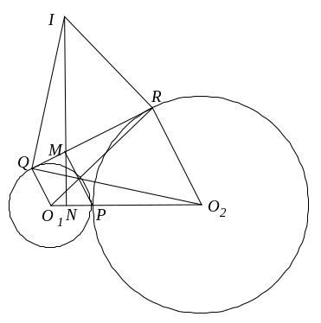

7．⊙O₁，⊙O₂外切于点P，QR为两圆的公切线，其中Q、R分别为⊙O₁，⊙O₂上的切点，过Q且垂直于QO₂的直线与过R且垂直于RO₁的直线交于点I，IN⊥O₁O₂，垂足为N，IN与QR交于点M，证明：PM、RO₁、QO₂三条直线交于一点．

8.设ΔABC为锐角三角形，高BE交以AC为直径的圆于点P、Q，高CF交以AB为直径的圆于点M、N，求证：P、Q、M、N四点共圆．
N
M
C
B
A
D
F
E
Q
P
H

9. 凸四边形ABCD的对角线AC、BD互相垂直并交于点E，求证：点E关于此四边形的四边的对称点P、Q、R、S共圆．

10. 四边形ABCD的对角线AC、BD互相垂直，对角线交于点P，PF⊥AB于E，PF⊥BC于F，PG⊥CD于G，PH⊥DA于H，又EP、FP、GP、HP的延长线分别交CD、DA、AB、BC于点E′、F′、G′、H′，求证：E′、F′、G′、H′四点与E、F、G、H八点共圆．
A
B
C
D
O
E
F
G
M
N
K

11. 以锐角⊿ABC的边BC为直径作圆交高AD于G，交AC、AB于E、F，GK为直径，连KE、KF交BC于M、N，求证：BN=CM．

12．已知：如图，I为ΔABC的内心，作直线IP、IR，使∠PIA=∠RIA=α(0<α<∠BAC)，IP、IR分别交直线AB、AC于P，Q；R，S．
（1）求证：P、Q、R、S四点共圆．
（2）若α=30°，E、F分别为点I关于AB、AC的对称点，直线BE、CF交于点D，求证：E、F、F在⊙PQRS上．
D
S
R
Q
P
F
E
I
C
B
A

[来源:学科网ZXXK]

本节“情景再现”解答
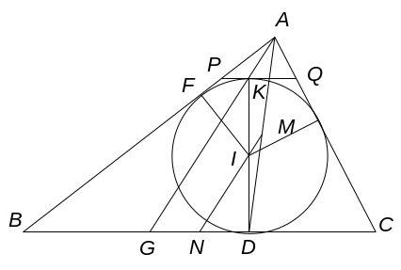
1．证明：设F为⊙I切AB的切点，延长DI交⊙I于K，连AK延长交BC于G，过K作⊙I的切线PQ．由梯形PKDB可证PK·BD=IF²；(连PI、BI，则PI、BI平分∠QPB与∠PBD，于是⊿PIB为Rt.⊿,IF为其直角边上的高)同理，QK·CD=IF²．∴ PK·BD=QK·CD；⇒=，
又，PQ∥BC⇒=， ∴=，⇒CD=BG，
∴ N是DG中点．
又：M为AD中点N为GD中点⇒MN∥AG．
I为KD中点，N为GD中点⇒IN∥KG．
∴ M、I、N三点共线．
说明 由于BG=CD=p－c，故点G是⊿ABC的在∠A内部的旁切圆与BC的切点；证明三点共线常证明过同一点的两直线平行于同一直线．

2. 提示：根据中垂线的性质很容易证明三条中垂线交于一点，可以用构造法证明三条高所在直线交于一点；用Ceva定理很容易证明三条中线交于一点；直接根据角平分线的性质很容易证明三条角平分线交于一点．
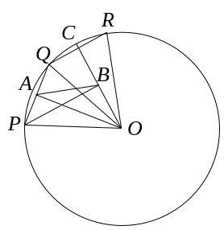
3. 解 连OP、OQ，PB．∵∠POQ=∠QOR=40°． C为Combin中点，
∴∠QOC=20°，∠POC=60°．ΔPOC为等边三角形．
∵ B为半径OC中点，A为PQ中点，∴∠PAO=∠PBO=90°．
∴ P、A、B、O四点共圆．∴ ∠OAB=∠OPB=30°．
4.证明：如图，连AC，DF，DE．因为M在O上，则∠AMC=60°=∠ABC=∠ACB，
有△AMC∽△ACF，得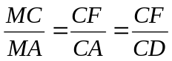．
O
A
F
D
M
C
B
E
又因为∠AMC=BAC，所以△AMC∽△EAC，得
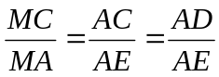．所以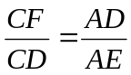，又∠BAD=∠BCD=120°，知△CFD∽△ADE．所以∠ADE=∠DFB．因为AD∥BC，所以∠ADF=∠DFB=∠ADE，于是F，E，D三点共线．
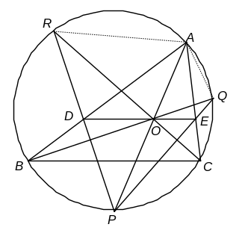
5．证明 连DO，AR，EO，AQ．∵ ∠ADR＝(AR＋BP)，∠AOR＝(AR＋CP)，∴ ∠ADR＝∠AOR，∴ A、O、D、R四点共圆．
∴ ∠AOD＋∠ARD＝180°，同理，∠AQE＋∠AOE＝180°，
而∠ARP＋∠AQP＝180°，∴ ∠AOD＋∠AOE＝180°．
∴ D、O、E三点共线．∵ ∠ADO＝∠ARO＝∠ABC，
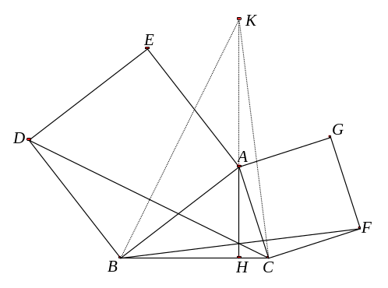
∴ DE∥BC．
6．证明 延长HA到K，使AK＝BC，连BK、CK．
则可证△BAK≌△DNC，△CAK≌△FCB．
∵ AK⊥BC．∴ CD⊥BK，BF⊥CK，即可把KH、CD、BF看成△KBC的三条高所在直线，从而此三线共点．

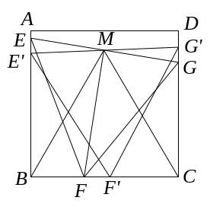
7. 证明 取EG的中点M，连BM、FM、CM，则FM⊥EG．∵ ∠EBF=∠EMF=90°，∴ B、F、M、E四点共圆．
∴ ∠MBF=∠MEF=60°．同理∠MCF=60°．即ΔMBC为正三角形．点M为定点．∴ EG的中点就是正ΔBCM的顶点M，同理E'G'的中点也是ΔBCM的顶点M．即EG与E'G'互相平分．∴ EE'GG'是平行四边形．
8．证明 设AM、BN、CL分别交BC、CA、AB于P、Q、R．
易知，∠CBM＝∠BCM＝∠QCN＝∠QAN＝∠LAR＝∠LBR＝θ．===；
同理，=；=．
三式相乘即得··=1，由Ceva定理的逆定理知AM、BN、CL交于一点．
9．证明 (1)充分性：若S、N、T三点共线，证明OM⊥MN
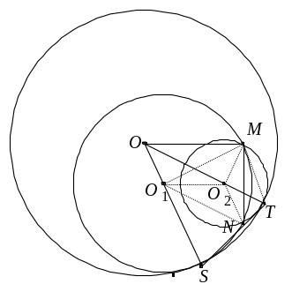
连O₁O₂，O₁N，O₁M，O₂N，O₂M．
∵ OS＝OT，O₁N＝O₁S，O₂N＝O₂T，∴ △OST、△O₁SN与△O₂NT都是等腰三角形．∴ O₁NO₂O为平行四边形．
∴ O₁N＝OO₂，OO₁＝O₂N，但O₁N＝O₁M，O₂N＝O₂M，∴ OO₁＝MO₂，OO₂＝MO₁．∴ △OO₁M≌△MO₂O，∴ O₁O₂∥OM，
∵ O₁O₂⊥MN，∴ ∠OMN＝90°．
(2)必要性：若OM⊥MN，证明S、N、T三点共线．分别连SN、NT，设⊙O、⊙O₁、⊙O₂的半径分别为r、r_{1、}、r₂，OM＝a．
∵ O₁O₂⊥MN，OM⊥MN，∴ O₁O₂∥OM．
∵ △OMO₁与△OMO₂的面积相等．有一边公共，且周长都等于a＋r(＝2p)．
∴ p(p－a)(p－r₁)(p－(r－r₁))＝p(p－a)(p－r₂)((p－(r－r₂))．
化简得 (r₁－r₂)(r－r₁－r₂)＝0，由r₁≠r₂，得r＝r₁＋r₂．于是OO₁＝O₂M＝O₂N，OO₂＝O₁M＝O₁N．∴ OO₁NO₂为平行四边形．∠O₁OO₂＝∠O₁NO₂＝∠NO₁S＝∠NO₂T．
在等腰△O₁SN中，∠SNO₁＝(180°－∠O₁OO₂)，∠TNO₂＝(180°－∠O₁OO₂)．
∴ ∠SNO₁＋∠O₁NO₂＋∠O₂NT＝180°．即S、N、T三点共线．
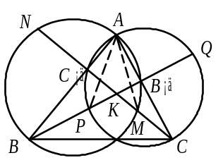
10．分析：设PQ，MN交于K点，连接AP，AM.
欲证M，N，P，Q四点共圆，须证[来源:学,科,网]
MK·KN＝PK·KQ，
即证(MC′-KC′)(MC′+KC′)
＝(PB′-KB′)·(PB′+KB′)
或MC′²-KC′²=PB′²-KB′² .①
不难证明 AP=AM，从而有AB′²+PB′²=AC′²+MC′².
故 MC′²-PB′²=AB′²-AC′²=(AK²-KB′²)-(AK²-KC′²)=KC′²-KB′².②
由②即得①，命题得证.
习题20解答
1．选择题：
(1)提示：··=1，··=1，相乘即得t＝1，故选B．
(2)提示：延长AP、BP、CP与对边交于点D、E、F，则∴ ==，
∴==，同理，=，= ．∴ M＝N．选B．
2．填空题：
(1)提示：··=1，现=，=，代入得=．
(2)提示：如图，===，同理可得其余．故结果＝1．

3．证明：由⊿OA₁B₁与直线AB相交，得··=1；
由⊿OA₁C₁与直线AC相交，得··=1；
由⊿OB₁C₁与直线BC相交，得··=1．
三式相乘，得··=1．由Menelaus的逆定理，知X、Y、Z共线．

4．证明 设AM、BN、CR分别与BC、CA、AB交于点M′，N′，R′．则===；
同理，=；=．
三式相乘即得··=1，由Ceva定理的逆定理知AM、BN、CR交于一点．

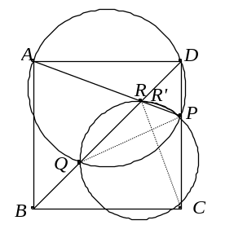
5．证明 设AP交BD于R′，即证明R与R′重合，连PQ、RC．∵ A、D、P、Q四点共圆，∴ ∠DQP＝∠DAP．
∵ C、Q、R、P四点共圆，∴ ∠DQP＝∠DCR，
∴ ∠DAR＝∠DCR．但若AP交BD于R′，由对称性知∠DCR′＝∠DAP.
∴ CR与CR′ 重合，即R与R′ 重合．∴ A、R、P三点共线．

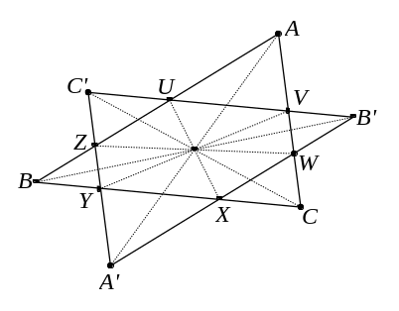
6．证明 连AA′，BB′，CC′，UX，VY，WZ，易证，AZA′W是平行四边形，∴ AA′、WZ交于AA′的中点O．AUA′X是平行四边形，∴ AA′与UX交于AA′中点O．AVA′Y是平行四边形，∴ AA′与VY交于AA′中点O．∴ UX、VY、WZ交于一点．
说明 △ABC与△A′B′C′是位似图形．对应点连线都交于一点．

7．证明 设⊙O₁、⊙O₂的半径分别为r₁，r₂，则O₁O₂＝r₁＋r₂．∵ ∠IQO₂＝∠INO₂，∴ I、Q、N、O₂四点共圆．∴ ∠QIM＝∠QO₂O₁，又∠IQM＝∠O₂QO₁＝90°－∠RQO₂，∴ △IQM∽△O₂QO₁，=，同理=．∴ ==，∴ MP∥O₂R．
设O₁R与O₂Q交于点S，∵ O₁Q∥O₂R，∴ △O₁QS∽△RO₂S，
∴ =．过S作M’P’∥O₂R，交QR于M’，则===，即M′与M重合，P′与P重合．∴ PM、O₁R，O₂Q三线共点．
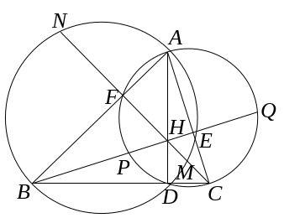
8.证明 设BE、CF交于点H，则BC边上的高AD过点H．
∵ ∠ADC=90°，∠AFC=90°，∴ D、F都在以AC为直径的圆上．
∴ HP·HQ=HA·HD，同理，HM·HN=HA·HD．∴ HP·HQ=HM·HN，∴ P、Q、M、N四点共圆．
说明 如果不用圆幂定理的逆定理，则可连PM、QN，再证明ΔHPM∽ΔHNQ，得到∠MPH=∠QNH，从而得到结论．

9.证明：∵ P、E关于AB对称，∴ AP=AE，同理，AS=AE，即P、E、S都在以A为圆心的圆上．∴ ∠PSE=∠PAE=∠BAE．
同理∠PQE=∠PBE=∠ABE．∠RQE=∠DCE，∠RSE=∠CDE.
∴ ∠PSR+∠PQR=∠PSE+∠RSE+∠PQE+∠RQE=180°．∴ P、Q、R、S四点共圆．

10.证明 PE⊥AB，PF⊥BC，∴ P、E、B、F四点共圆．∴ ∠PEF＝∠PBF，
同理，∠PGF＝∠PCF，但AC⊥BD，∴∠PBF＋∠PCF＝90°，∴ ∠PEF＋∠PGF＝90°，同理，∠PEH＋∠PGH＝90°．∴ ∠FEH＋∠FGH＝180°．∴ E、F、G、H四点共圆．
证明 ∠EG′G＝∠G′BP＋∠G′PB，∵ E、B、F、P四点共圆，∴∠G′BP＝∠EFP，
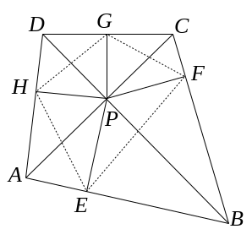
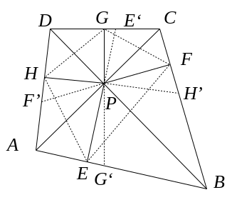
∠G′PB＝∠GPD，但∠DPC＝90°，PG⊥CD，∴∠DPG＝∠PCG．∵ P、F、C、G四点共圆，∴ ∠PCG＝∠PFG，∴ ∠EG′G＝∠EFP＋∠PFG＝∠EFG．∴ G′在⊙EFGH上．同理，可证其余．

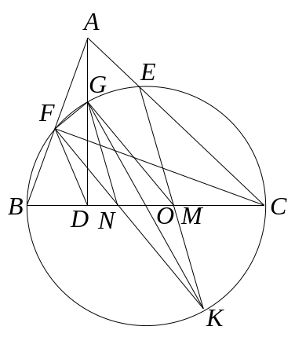
11.证明 连FD、FC、FG，GN、GM．
∵∠GDN=90°，∠GFN=90°，∴ G、F、D、N四点共圆．∴ ∠GNF=∠GDF．∵ CF⊥AF，CD⊥AD，
∴ A、F、D、C四点共圆． ∴ ∠ADF=∠ACF．
∵ ∠ECF=∠EKF，∴ ∠GNF=∠EKF．
∴ GN∥EK． ∵ GO=OK，∴ GN=MK，四边形GNKM为平行四边形． ∴ ON=OM，从而BN=CM．

12．（1）证明 ∠QAI=180°－∠IAC=180°－∠BAC=∠SAI．又AI=AI，∠PIA=∠RIA=α，∴∠PQR=∠PSR．
∴ P、Q、R、S四点共圆．
（2）证明 连EP、ER、EI．易知ΔIPR、ΔIQS都是等边三角形．∵ ∠EPB=∠IPB=∠A+30°，
∴ ∠PEI=60°－∠A．但PE=PI=PR=IR，∠IER=∠IPR=30°．∴ ∠PER=30°－∠PEI=∠A－30°．∠PQR=∠IAC－∠AIP=∠A－30°=∠PER．∴ E在⊙PQR上．同理F在⊙PQR上．∵∠EPI=2∠IPB=∠A+60°，∴∠EPR=360°－∠EPI－60°=240°－∠A．∵ ∠RFI=90°－(∠A+30°)=60°－∠A．∴∠RPF=∠RFP=30°—∠RFI=∠A－30°．∴ ∠EPF=∠EPR－∠RPF=270°－∠A．但ΔDBC中，∠D=180°－(∠B+∠C)=180°－(180°－∠A)= ∠A－90°．∴ ∠EPF+∠EDF=180°，∴ 点D在⊙EPF上．∴ D、E、F在⊙PQRS上．即七点共圆．
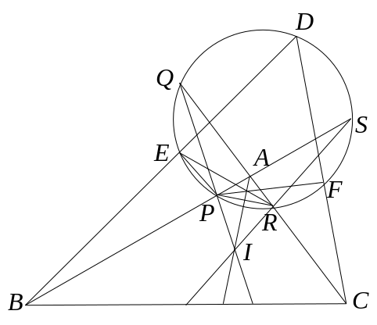

学科网
w。w-w*k&s%5￥u

学科网
w。w-w*k&s%5￥
成套的课件成套的教案成套的试题成套的微专题尽在高中数学同步资源大全QQ群552511468也可联系微信fjmath加入百度网盘群4000G一线老师必备资料一键转存自动更新永不过期

